Fleurs du géranium robertianum (herbe à robert)
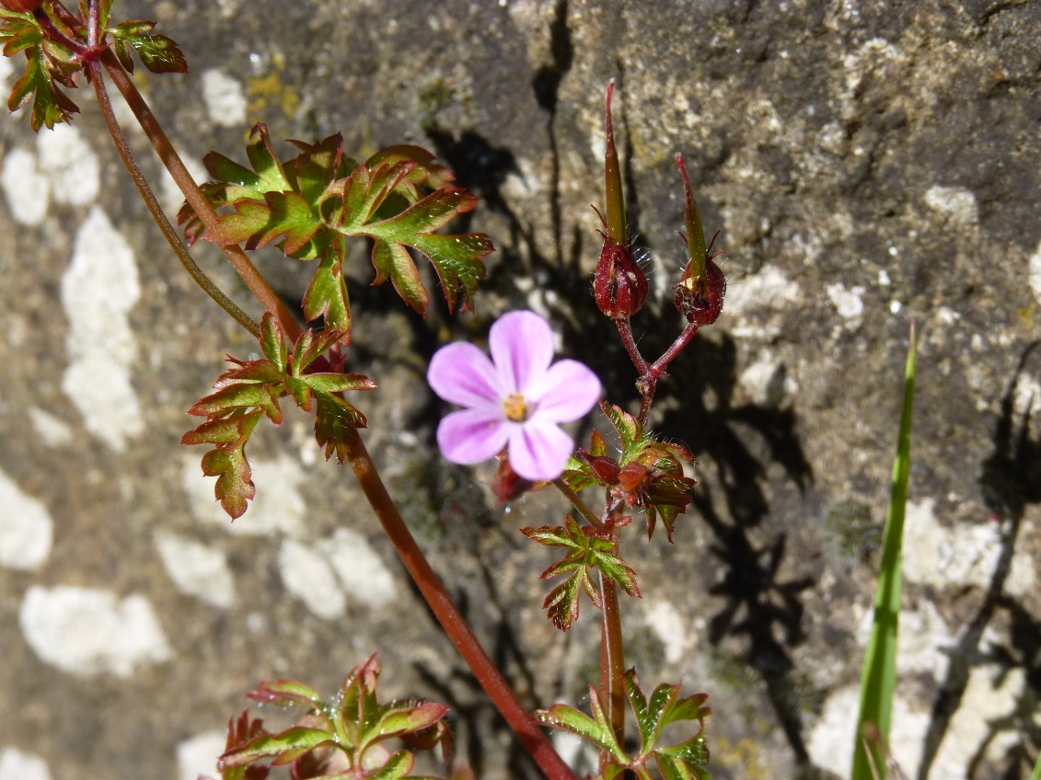
5 Pétales libres
Pétales symétriques – de couleur rose
Type d’inflorescence : fleur 2 par 2
5 étamines à anthères rouges
Carpelles non visibles sans loupe mais carpelles soudées
= fleur bissexuée
Périanthe différencié :
Fruits sous-forme de capsule et les petites pointes en forme de bec de ‘grue’

Sépales

